**Documento de Projeto de Software**

# Histórico de revisões do Documento

|  |  |  |  |
| --- | --- | --- | --- |
| **Versão (XX.YY)** | **Data (DD/MMM/YYYY)** | **Autor** | **Descrição** |
| 1.0 | 24/01/2020 | Ryan Baptista | Levantamentos de Requisitos |
|  |  |  |  |
|  |  |  |  |

**Índice**

1. INTRODUÇÃO 4
   1. PROPÓSITO DO DOCUMENTO DE REQUISITOS 4
   2. PÚBLICO ALVO 4
2. DESCRIÇÃO GERAL DO PRODUTO 5
   1. SITUAÇÃO ATUAL 5
   2. ESCOPO 5
   3. ATORES 6
   4. PREMISSAS 6
3. REQUISITOS 7
   1. REQUISITOS FUNCIONAIS 7
   2. REQUISITOS NÃO FUNCIONAIS 7
   3. REGRAS DE NEGÓCIO 8
   4. RESTRIÇÕES DE HARDWARE 8
   5. RESTRIÇÕES DE SOFTWARE 8
   6. IDENTIFICAÇÃO DOS CASOS DE USO 8
   7. DIAGRAMA DE CASOS DE USO 10
   8. DIAGRAMA DE CLASSES 11
4. PROTÓTIPOS DE INTERFACE DE USUÁRIO 12
5. APROVAÇÃO 13

# Introdução

## Propósito do Documento de Requisitos

Esse documento tem o objetivo de detalhar os requisitos dos usuários que deverão ser atendidos pelo sistema a ser construído nesse projeto. Ele servirá como base para a construção do sistema por parte dos programadores.

Aqui estará presente uma descrição detalhada das funções do produto, de suas interfaces e do comportamento esperado do sistema.

## Público Alvo

Este documento destina-se aos arquitetos de software, engenheiros de software testadores e usuários classificados como usuários fornecedores.

# Descrição Geral do Produto

## Situação Atual

Uma agência de turismo chamada CodeTur de pequeno porte que atua no ramo de pacotes turísticos voltado para desenvolvedores criada por Fernando Ramos em 2019 na região da Avenida Paulista em São Paulo.

Atualmente Fernando divulga os pacotes de viagens de sua agência em Eventos de TI por meio de panfletos, com o crescimento do número de pacotes ficou inviável a criação de panfletos para cada pacote.

## Escopo

|  |  |  |
| --- | --- | --- |
| **Nº** | **Módulo** | **Descrição** |
| 1 | Mobile/Aplicativo | Será desenvolvido um sistema mobile capaz de atender ao sistema operacional android |
| 2 | Sistema Web | Será desenvolvido um sistema web capaz de gerenciar as informações do aplicativo |
| 3 | API | Será desenvolvido uma api que fará a integração entre o sistema web e o aplicativo |

## Atores

|  |  |  |
| --- | --- | --- |
| **Nº** | **Ator** | **Definição e Privilégio de Acesso e Segurança** |
| 1 | *Administrador* | *Responsável pelo sistema web, somente ele tem acesso ao sistema, responsável por cadastrar, atualizar os pacotes no sistema* |
| 2 | *Cliente* | *Usuário comum que tem acesso aos pacotes no aplicativo* |

## Premissas

## Servidor de hospedagem Asp.Net – Api/ Sistema Web

## Conta na PlayStore

# Requisitos

## Requisitos Funcionais

|  |  |  |  |
| --- | --- | --- | --- |
| **ID** | **Descrição** |  | **Plataforma** |
| 1 | Listar Pacotes | | (Adm/Cliente) |
| 2 | Filtrar | | (País/Mês) |
| 3 | Cadastrar | | (Adm) |
| 4 | Atualizar | | (Adm) |
| 5 | Fazer Login | | (Adm) |

## Requisitos Não Funcionais

|  |  |  |
| --- | --- | --- |
| **ID** | **Descrição** | **Categoria** |
| 1 | Identidade Visual | Usabilidade |
| 2 | Minimo 8 caracteres e conter letrar e n°s | Segurança |
| 3 | Tela de listagem simples | Usabilidade |

1. **Regras de Negócio**

|  |  |  |
| --- | --- | --- |
| **ID** | **Nome** | **Descrição** |
| *1* | Listar somente pacotes ativos | *Cliente* |
| *2* | Somente Usuarios Adm podem acessar Web | *Adm* |

* 1. **Restrições de Hardware**

|  |  |
| --- | --- |
| **Nº** | **Descrição** |
| 1 | Dispositivo minímo de 512mb de memoria ram |
| 2 | Espaço minímo de 50mb de memória interna |
| 3 | Dispositivo deve conter acesso a internet |

* 1. **Restrições de Software**

|  |  |
| --- | --- |
| **Nº** | **Descrição** |
| 1 | Dispositivo deve conter o sistema android |

* 1. **Identificação dos Casos de Uso**

|  |  |  |
| --- | --- | --- |
| **ID** | **Caso de Uso** | **Descrição** |
| *1* | *Visualizar pacotes* | *O administrador irá visualizar todos os pacotes em uma tabela que irá mostrar a imagem,nome,país e os botões de alterar pacote que irá direcionar para outra página e um botão de alterar status do cpacote(ativo e inativo)* |
| *2* | *Cadastrar pacotes* | *O administrador irá cadastrar os pacotes com a url da imagem data de início e fim, nome, país e adescrição do pacote,status(ativo/inativo), todos os campos são obrigatórios* |
| *3* | *Atualizar pacotes* | *O administrador irá atualizar os pacotes, todos os campos são obrigatórios* |
| *4* | *Filtrar por mês* | *O cliente no aplicativo poderá filtrar os pacotes quqe deseja somente pelo mês* |
| *5* | *Filtrar por país* | *O cliente no aplicativo poderá filtrar os pacotes que deseja somente pelo país* |
| *6* | *Filtrar por mês e país* | *O cliente no aplicativo poderá filtrar os pacotes por Mês e país* |
| *7* | *Alterar Status do pacote* | *O administrador poderá alterar o status do apcote de forma simples na listagem dos pacotes no sistema web* |
| *8* | *Efetuar Login* | *O administrador deverá informar o e-mail e senha para efetuar o login no sistema* |
| *9* | *Efetuar Logout* | *Caso o usuário esteja logado o sistema web o mesmo poderá efetuar o logout* |
| *10* | *Selecionar um pacote* | *O cliente no aplicativo poderá selecionar um pacote para ter mais informações sobre o mesmo* |
| *11* | *Detalhes pacotes cliente* | *O cliente poderá no aplicativo terá acesso aos detalhes do pacote, imagem, nome, data, descrição, um botão para ligar e um botão para enviar e-mail* |
| *12* | *Enviar email* | *Ao clicar no botão irá abrir o app de e-mail do usuário com o campo para preenchido* |
| *13* | *Efetuar ligação* | *Iá efetuar uma ligação para a agência* |
| *14* | *Visualizar pacotes cliente* | *O cliente no aplicativo irá visualizar todos os pacotes ativos no sistema* |

* 1. **Diagrama de Casos de Uso**

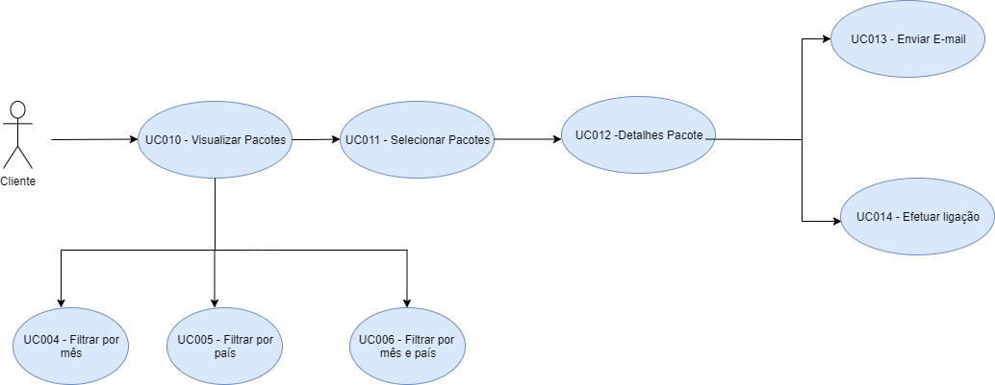

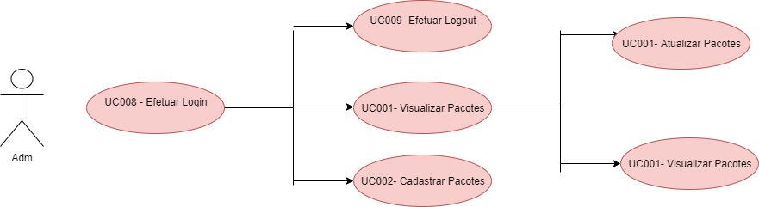

* 1. **Diagrama de Classes**

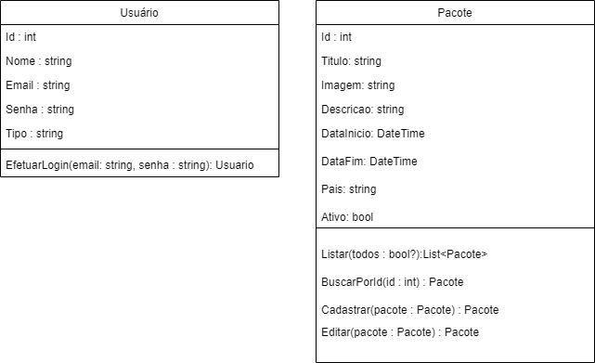

1. **Protótipos de Interface de Usuário**

**Aprovadores**

|  |  |
| --- | --- |
| Fernando Henrique | Analista de Sistemas |
| Gabriel Ramos | Cliente responsável pelo projeto |